  Содержание  номера  «Назначение мирового судьи» | СПОРУ - МИР  СПОРУ - МИР  Информационный вестник судебных участков № 1,2  г. Медногорска Оренбургской области  Выпуск № 2 (II квартал 2015 года)
«75- летний юбилей Медногорского городского суда»  «Мероприятия в честь 70 - летия Великой Победы»  «Амнистия»  «15-лет мировой юстиции Оренбургской области»  «Пресс-релизы» | 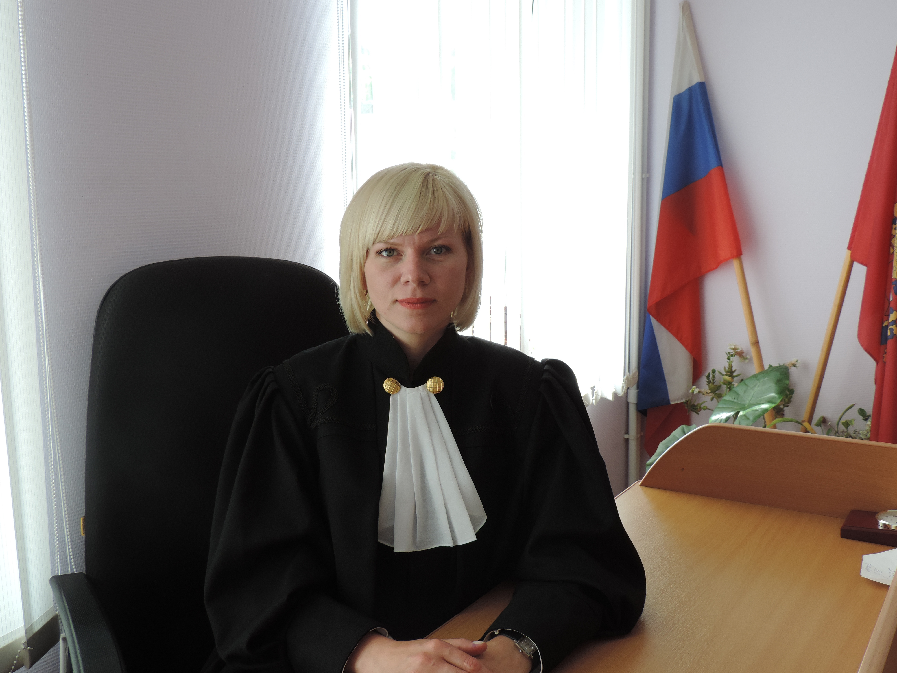
Дорогие читатели!
Развитие судебной системы ставит в качестве первоочередной задачи обеспечение открытости и прозрачности правосудия, как важнейшего условия повышения к нему доверия людей.
Новые правовые акты, открывшие более широкий доступ к правосудию — все это реальные шаги к тому, чтобы формировать у населения правильное отношение к судебной власти, уважения к праву и правосудию.

Мировой судья судебного участка № 2
г. Медногорска Оренбургской области
Кистанова И.В.

Фраза номера.
 | «Нам многое дано, и от нас многое ожидается. У нас есть обязанности перед другими людьми и перед собой; и ни одной из этих обязанностей мы не вправе пренебречь».  Т. Рузвельт

- Назначение мирового судьи
Важным событием на судебном участке № 2 г. Медногорска стало назначение на должность мирового судьи.  Постановлением Законодательного собрания Оренбургской области на должность мирового судьи судебного участка № 2 города Медногорска Оренбургской области назначена Кистанова Ирина Вячеславовна.  Кистанова Ирина Вячеславовна, 14 июня 1984 года рождения, уроженка города Медногорска Оренбургской области, после окончания 11 классов МОУ «Средняя общеобразовательная школа № 2 города Медногорска» поступила в 2001 году в Оренбургский институт Московской Государственной Юридической Академии. В 2006 году окончила вышеуказанный институт, получив квалификацию «Юрист» по специальности «Юриспруденция». | 
С 07.08.2006 по 16.01.2009 работала в ООО «Торговый Дом «Гильдия-Алко» в должности юрисконсульта. С 19.01.2009 по 19.02.2009 работала в ОАО «Уралэлектро» в должности ведущего юрисконсульта. С 24.02.2009 года по 28 июня 2015 года осуществляла службу в органах прокуратуры в должности помощника прокурора.
В период работы в Прокуратуре Оренбургской области с 14.09.2009 по 04.10.2009 повышала свою квалификацию в Саратовском межрегиональном центре повышения квалификации прокурорско-следственных работников и федеральных государственных гражданских служащих по программе. По итогам обучения сдала экзамен с оценкой «отлично».
Кистанова Ирина Вячеславовна замужем, воспитывает сына 2011 года рождения.

75-летний юбилей Медногорского городского суда

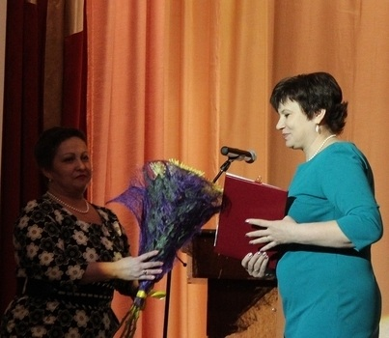 | 3 апреля 2015 года мировой судья судебного участка № 1 г. Медногорска Мачнева Г.В., а также работники аппаратов мировых судей судебных участков № 1, № 2 г. Медногорска Оренбургской области приняли участие в торжественном мероприятии, посвященном 75-летнему юбилею Медногорского городского суда.  Мероприятие проходило в Доме культуры «Металлург», где собрались отметить эту важную историческую дату все сопричастные к становлению и развитию городской судебной системы.  Ныне действующий коллектив городского суда, во главе с его председателем, Липатовой Татьяной Ивановной, встречал своих гостей в фойе Дома культуры, приглашая ознакомиться с историческим
стендом, оформленным к юбилею суда и 70-летию Победы, стендами, на которых были размещены работы детей, занявших призовые места в конкурсе, организованном к юбилею суда. Среди гостей, приглашенных на торжественное мероприятие, были судья Оренбургского областного суда О.Г. Коробенко, представитель Управления судебного департамента при ВС РФ по Оренбургской области Н.В. Соляник, председатель Кувандыкского районного суда В.Н. Филимошин, бывший председатель Медногорского городского суда Г.А. Селиванова (ныне действующий судья Кувандыкского районного суда), судьи в отставке А.П. Рудаков и Н.Н. Белова, глава города Медногорска Д.В. Садовенко, глава администрации г. Медногорска А.В. Дручинин, руководители правоохранительных и надзорных органов, прокурор города Медногорска А. Трифонов, руководители и заместители руководителей градообразующих предприятий, адвокаты, ветераны Медногорского городского суда и бывшие работники суда. Запланированное мероприятие прошло на одном дыхании, в уютной и торжественной обстановке. Было сказано немало теплых слов в адрес всех бывших и нынешних служителей Медногорской Фемиды. Многие из них были награждены совместными Благодарственными письмами руководства Оренбургского областного суда и Управления Судебного департамента при ВС РФ по Оренбургской области.

- Мероприятия, посвященные празднованию 70-летия Победы в Великой Отечественной войне.
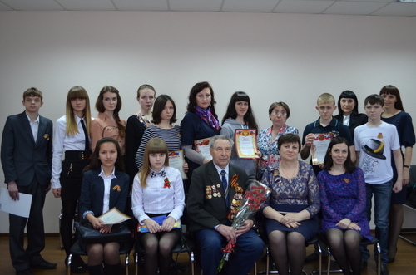
- В каждом уголке нашей огромной страны проходили мероприятия, посвященные празднованию 70-летия Победы в Великой Отечественной войне.
- Небезучастными остались и судебные участки мировых судей г. Медногорска.
- Накануне 9 мая был проведен творческий конкурс на тему «Вернувшись к датам незабытым», с учащимися школ города.
- 29 апреля в теплой и дружественной обстановке в помещении судебных участков г. Медногорска состоялось награждение.
- Победителем в конкурсе, занявшим первое место, признан творческий коллектив ребят «Молодежное ТВ», получающих дополнительное образование в МБО ЦДО г. Медногорска, которые представили видеоролик с записью беседы с участником военных действий Куличкиным Г.А. Второе место заслуженно присуждено Епанченцеву Д., учащемуся БОУ СОШ № 1 г. Медногорска за подготовленную на указанную тему презентацию. За третье место за коллективную работу награждены учащиеся БОУ СОШ №7 г. Медногорска.
- Всеми присутствующими в зале были просмотрены видеоролики участников конкурса, занявших призовые места, а также с интересом и замиранием в сердце прослушано воспоминание, приглашенного на мероприятие участника военных действий, Председателя Совета ветеранов г. Медногорска Ярмонова Александра Афанасьевича, о том, как он встретил Победу в том самом легендарном 1945 году.

«Лес Победы»
28.04.2015 работники аппарата судебных участков мировых судей г. Медногорска приняли участие в акции «Лес Победы», организованной в преддверии 70-летия Победы в Великой Отечественной войне, по инициативе Общероссийского экологического общественного движения «Зеленая Россия», значимость которого отмечена Указом Президента РФ «О подготовке и проведении празднования 70-й годовщины Победы в Великой Отечественной войне 1941-1945 г.г.». В Медногорске запланировано посадить 20208 саженцев (по количеству ушедших на фронт медногорцев). | 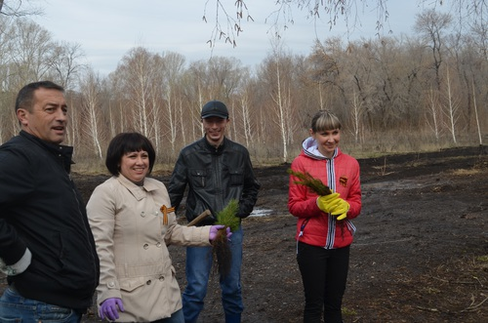

Волейбол в честь Великой Победы

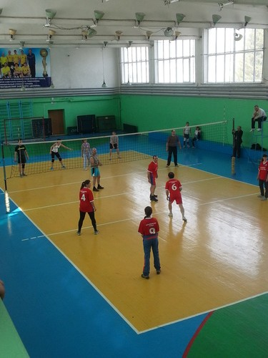 | - 17.04.2015 мировой судья и работники аппаратов судебных участков г. Медногорска, совместно с Медногорским городским судом приняли участие в запланированных мероприятиях посвященных 70-летию Великой Отечественной Войне.  - Судьи и работники аппаратов Медногорского городского суда и судебных участков  г. Медногорска участвовали в спортивных мероприятиях по волейболу, среди команд Кувандыкского и Гайского районных судов.  - Игра проходила увлекательно, "на одном дыхании", не отставали и болельщики, которые поддерживали команды кричалками и плакатами.

День Победы
09 мая 2015 года работники судебных участков мировых судей г. Медногорска приняли участие в торжественном митинге и церемонии возложения цветов у Вечного огня в городском парке у обелиска медногорцам, погибшим в годы Великой Отечественной войны. В митинге приняли участие представители администрации города Медногорска, руководители предприятий и учреждений города, ветераны Великой Отечественной войны и труженики тыла. Память солдат и офицеров, павших в годы войны почтили минутой молчания. |  | 
Амнистия в связи с 70-летием
Победы в Великой Отечественной войне 1941 - 1945 годов
 | 24.04.2015 вступило в силу Постановление ГД ФС РФ от 24.04.2015 N 6576-6 ГД "Об объявлении амнистии в связи с 70-летием Победы в Великой Отечественной войне 1941 - 1945 годов" Под амнистию попадут, в частности:  осужденные к лишению свободы за преступления небольшой и средней тяжести (в том числе участники боевых действий, лица, награжденные госнаградами, несовершеннолетние, чернобыльцы, отдельные лица, имеющие несовершеннолетних детей, инвалиды I и II группы);
заключенные на срок до пяти лет за преступления, совершенные в возрасте до 18 лет (при соблюдении определенных условий);
условно осужденные и лица, неотбытая часть наказания которых составляет менее года.
Кроме того, в некоторых случаях будут прекращены уголовные дела, находящиеся в производстве, смягчены наказания и сокращены неотбытые сроки лишения свободы.
Определен ряд статей УК РФ, не подпадающих под действие амнистии. Это коснется в том числе лиц, осужденных за тяжкие и особо тяжкие преступления, рецидивистов, лиц, совершивших новое преступление в течение десяти лет после последнего освобождения; злостных нарушителей порядка отбывания наказания в местах лишения свободы и др.

15 лет мировой юстиции Оренбургской области
17 декабря 1998 года был принят Федеральный закон «О мировых судьях в Российской Федерации», которым был возрожден институт мировой юстиции в российской судебной системе. А 15 лет назад решением Законодательного Собрания Оренбургской области от 24 мая 2000 года № 527 был назначен на территории Оренбургской области 61 мировой судья. И сегодня мировыми судьями работают, те, кому выпала большая честь стать самыми первыми мировыми судьями в Оренбургской области, среди них: Фролова Светлана Ивановна (г.Абдулино и Абдулинский район), Айткулова Хамида Пангереевна (Акбулакский район), |  | 
Вахитова Дина Абдуллаевна (Дзержинский район г.Оренбурга), Мирончева Ольга Константиновна (Ленинский район г.Оренбурга), Коробкина Наталья Анатольевна (Ленинский район г.Оренбурга), Тятяева Галима Габдрахмановна (Северный район). Обращаясь и к истории, и к практике мировых судей XIX в. и возвращаясь в день сегодняшний, можно с уверенностью говорить о целесообразности института мировых судей. Поскольку мировые судьи, разгрузив районные суды, рассматривают большую часть гражданских и административных дел. А заложенные в основу деятельности мировых судей идеи приближения к населению, оперативность разрешения споров и активное использование механизма примирения сторон доказали свою жизнеспособность на практике, определив особую социальную значимость института мировой юстиции.

«Мокрое дело»
 | Практически каждому, за редким исключением, приходилось сталкиваться с такой катастрофой, как «залив квартиры». Как правило, эта неприятность случается после ремонта и становится для граждан настоящим стрессом, при котором многие теряются и не знают куда бежать и что с этим делать.  Так определением мирового судьи от 15 июня 2015 года прекращено производство по гражданскому делу по иску Л.С. и С.В. к Е.Г. о возмещении ущерба, причиненного заливом квартиры, в связи с достижением между сторонами мирового соглашения.
Истцы обратились в суд к собственнику квартиры, расположенной этажом выше, о взыскании убытков в размере стоимости восстановительного ремонта, в связи с тем, что из квартиры, принадлежащей ответчику, произошла протечка воды.
Стекавшей водой были залиты кухня, коридор, ванная комната и туалет в квартире истцов, повреждена отделка потолков, стен, покоробило деревянные двери, пришел в негодность линолеум на полу. Из представленного истцами акта, составленного комиссией, в которую входили начальник участка, техник, слесарь – сантехник следовало, что залив произошел по причине переполнения ванны, то есть по вине жильца квартиры. На основании экспертного заключения был установлен размер, причиненного ущерба.
Истцы неоднократно встречались с соседями, которые только разводили руками и добровольно ущерб не возмещали. К тому же, в судебном заседании было установлено, что, на момент затопления в квартире ответчика проживал квартирант, по вине которого и произошло затопление.
Возник вопрос, кто должен ответить за причиненный ущерб?
Как выяснилось, договор найма жилого помещения собственник с квартирантом не заключала, он жил безвозмездно, поскольку является родственником.
Квартирант был привлечен по делу в качестве третьего лица, а вся ответственность за ущерб, причиненный заливом квартиры, возложена на собственника.
Согласно ст. 30 ЖК РФ, именно собственник жилого помещения несет бремя содержания данного помещения, а также обязан поддерживать данное помещение в надлежащем состоянии, не допуская, бесхозяйственного обращения с ним, соблюдать права и законные интересы соседей, правила пользования жилыми помещениями, а также правила содержания общего имущества собственников помещений в многоквартирном доме.
Один совет, когда будет готов документ по оценке причиненного вреда, встретьтесь с соседями и постарайтесь решить Ваш «водный» конфликт мирным путем, не прибегая к суду.

Помощник мирового судьи Базорова А.А.

«Пьяный за рулем - преступник»

"Пьяный за рулем - преступник" - эти слова советских времен, к сожалению, и сегодня не теряют своей актуальности. Появление нетрезвого водителя как в плотном потоке транспорта в большом городе, так и на загородной дороге может привести к ДТП с тяжелыми последствиями.  Управление транспортным средством в нетрезвом состоянии - тема более чем актуальная. Ведь именно пьянство за рулем является причиной горя, которое приходит и оставляет неизгладимый след на судьбах людей. | 
И самое главное от нетрезвого водителя больше всего страдают ни в чем не повинные граждане. Напомним, что сейчас управление транспортными средствами в любом случае считается административным правонарушением и регулируется КоАП РФ. В первый раз проступок наказывается штрафом в 30 тыс. руб. и лишением прав на срок от полутора до двух лет, а при повторном нарушении – штрафом в 50 тыс. руб. и лишением прав на три года.
К сожалению, армия водителей, позволяющих себе принять спиртное и после этого сесть за руль, достаточно велика, даже не смотря на ужесточение наказания.
Приведем цифры, так в 2013 годы мировым судьей судебного участка № 1 г. Медногорска за управление в состоянии опьянения и за отказ от прохождения медицинского освидетельствования на состояние опьянения было подвергнуто наказанию 92 лица, в 2014 году - 64 лица.С начала текущего года 4 медногорца привлечены к административной ответственности за управление в состоянии алкогольного опьянения и 11- за отказ от прохождения медицинского освидетельствования на состояние алкогольного опьянения. Очевидно, те, кто садятся за руль «под градусом», уверены, что держат ситуацию под контролем.
С 01 июля 2015 года резко ужесточается уголовная ответственность для пьяных водителей, а именно введена новая статья в Уголовный кодекс РФ - 264.1 УК РФ - нарушение правил дорожного движения лицом, подвергнутым административному наказанию. То есть, водитель управляющий автомобилем, трамваем или другим механическим транспортным средством, находящийся в состоянии опьянения, либо подвергнутым административному наказанию за управление транспортным средством в состоянии опьянения или за невыполнение законного требования уполномоченного должностного лица о прохождении медицинского освидетельствования на состояние опьянения либо имеющим судимость за совершение преступления, предусмотренного ч.2,4, 6 ст.264 УК РФ будет наказываться штрафом в размере от 200 тысяч до 300 тысяч рублей или в размере заработной платы или иного дохода осужденного за период от одного года до двух лет с лишением права занимать определенные должности или заниматься определенной деятельностью на срок до трех лет, либо обязательными работами на срок до четырехсот восьмидесяти часов с лишением права занимать определенные должности или заниматься определенной деятельностью на срок до трех лет, либо принудительными работами на срок до двух лет с лишением права занимать определенные должности или заниматься определенной деятельностью на срок до трех лет, либо лишением свободы на срок до двух лет с лишением права занимать определенные должности или заниматься определенной деятельностью на срок до трех лет.
По данной статье впервые к уголовной ответственности будут привлекать лиц за сам факт повторного употребления алкоголя за рулем либо повторного отказа от медосвидетельствования.

Помощник мирового судьи Рябченко Н.П.

Учредитель издания: судебные участки мировых судей г. Медногорска Информационное издание

Газета выходит ежемесячно
адрес: 462274, г. Медногорск, ул. Кирова, д. 19 Тираж 30 экземпляров.

Распространяется бесплатно. Электронный адрес: med2-ms@kodms.ru

Выпуск подготовила редакционная коллегия:

Телефон: (35379) 3-31-68 Г.В. Мачнева, мировой судья

И.В. Кистанова, мировой судья

Факс: (35379) 3-33-27 Н.П.Рябченко, А.А. Базорова

помощники мировых судей

